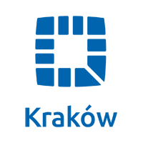
FORMULARZ ZGŁOSZENIOWY

na szkolenie w ramach projektu:
„Jak przerwać dramat dzieci krzywdzonych?”

UDZIAŁ W SZKOLENIU JEST BEZPŁATNY

Zgłoszenia należy przesyłać na adres: fundacjaadvocem@poczta.onet.pl
do 25.09.2021r.
Termin szkolenia: październik-listopad-grudzień 2021r.

Uczestnicy szkolenia zostaną indywidualnie poinformowani o miejscu i terminie szkolenia.

IMIĘ:

NAZWISKO:

DATA URODZENIA:

ADRES ZAMIESZKANIA:

TEL:

E-MAIL:

MIEJSCE PRACY:

ADRES MIEJSCA PRACY:

TEL:

E-MAIL:

STANOWISKO:

Informacje o projekcie:
fundacjaadvocem@poczta.onet.pl, www.advocem.org.pl, www.facebok.com/fundacjaadvocem/

Wyrażam zgodę na przetwarzanie moich danych osobowych zawartych w formularzu zgłoszenia przez Fundację ad vocem, do celów związanych z realizacją ww. Projektu, zgodnie z ustawą o ochronie danych osobowych z 29 sierpnia 1997 r. (Dz. U. Nr 133, poz. 883 z późn. zm.) Wyrażam zgodę na używanie i rozpowszechnianie mojego wizerunku przez Fundację ad vocem dla celów działań informacyjnopromocyjnych związanych z realizacją projektu „Jak przerwać dramat dzieci krzywdzonych?”

…. ……………………………. ………………………………….
Miejscowość, data Czytelny podpis
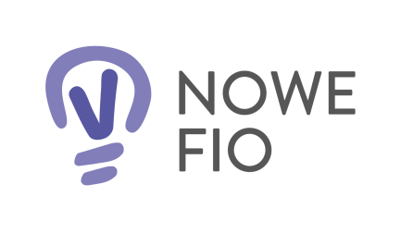
” Projekt dofinansowany ze środków Programu
Fundusz Inicjatyw Obywatelskich NOWEFIO na lata 2021-2030”

